Приложение

к границам территории памятника природы регионального значения «Корсачий бугор или Большой курган»
СХЕМА
границ территории памятника природы регионального значения
«Корсачий бугор или Большой курган»

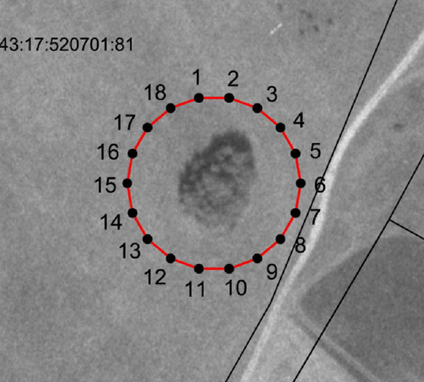
Условные обозначения
____ | Границы территории памятника природы регионального значения  «Корсачий бугор или Большой курган»
• 1 | Номер поворотной точки
__________________

